

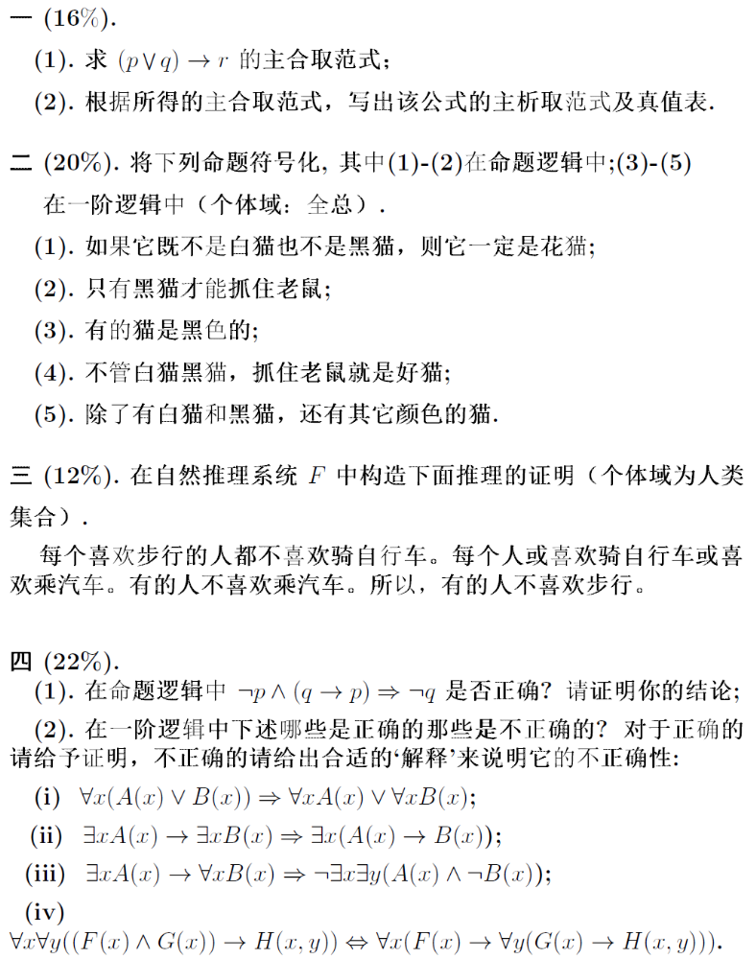
五（10%）.设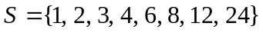， 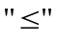为上整除关系，问：
（１）画出偏序集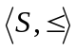的哈斯图；
（２）设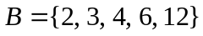，求的极大元，极小元，最大元，最小元。

六（10%）.设R的关系图如下：

试给出r(R), s(R)和t(R)的关系图。

七（10%）.判断下列哪个哈斯图表示格，并进一步说明其是不是有界格，是不是有补格，是不是分配格。
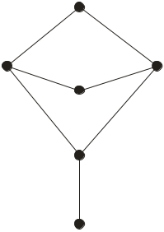 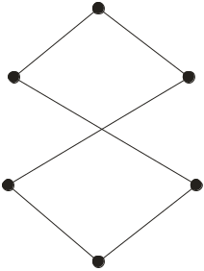 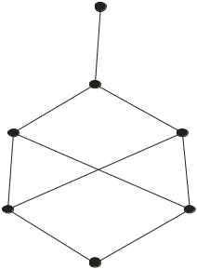 ？ 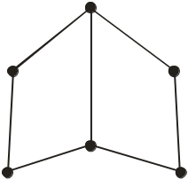
（Ａ） （Ｂ） （Ｃ） （Ｄ）

